Лекция 1
Введение. Радиосигналы. Эволюция мобильных сетей

Истоки радиосвязи:
Развитие радиосвязи стало возможным благодаря фундаментальным открытиям в области электромагнетизма:
- 1831 г. — Майкл Фарадей открыл явление электромагнитной индукции, установив взаимосвязь между изменяющимся магнитным полем и возникающим в проводнике электрическим током.
- 1860-е гг. — Джеймс Клерк Максвелл теоретически обобщил известные законы электричества и магнетизма и предсказал, что переменный электрический ток способен генерировать электромагнитные волны, распространяющиеся в пространстве со скоростью света.
- 1887 г. — Генрих Герц впервые экспериментально подтвердил существование электромагнитных волн, создав передающий и приёмный контуры, в которых возникали колебания при излучении и приёме волн.

Принцип работы электромагнитного поля

Электромагнитные волны генерируются следующим образом:
- Источник колебаний (например, генератор) создаёт переменный электрический ток.
- Этот ток проходит через проводник (антенну) и порождает вокруг него переменное магнитное поле.
- Переменное магнитное поле, в свою очередь, индуцирует электрическое поле.
- Эти два поля взаимно поддерживают друг друга и распространяются в пространстве в виде электромагнитной волны.
- На приёмной стороне такая волна воздействует на антенну, вызывая в ней колебания тока, которые затем усиливаются и обрабатываются.

От передачи энергии к передаче данных
Никола Тесла экспериментировал с беспроводной передачей энергии, но в телекоммуникациях ключевое значение имеет передача информации, а не энергии. Переменный электрический ток можно использовать для передачи данных в пространстве.
Преобразование голоса в электрический сигнал
Голос представляет собой механические колебания воздуха, возникающие при вибрации голосовых связок. Эти колебания имеют определённую амплитуду (громкость) и частоту (высоту тона).
Микрофон выполняет функцию электроакустического преобразователя:
Звуковые волны воздействуют на мембрану микрофона.
Мембрана колеблется, и эти колебания преобразуются в переменный электрический ток.
Амплитуда этого тока изменяется пропорционально громкости голоса, а частота — соответствует тону звука.
Полученный аналоговый сигнал может быть использован для модуляции высокочастотного колебания и последующей передачи в эфир.

Антенны и длина волны
Для эффективной передачи электромагнитных волн необходима антенна, размер которой сопоставим с длиной волны:
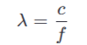 где: λ - длина волны , с -скорость света, f – частота сигнала.
Поэтому чем выше частота сигнала, тем короче длина волны и тем компактнее может быть антенна.
Передающая антенна излучает электромагнитные колебания в пространство, а приёмная антенна улавливает их и преобразует обратно в электрический ток.
Теория Фурье: любой сигнал — сумма синусоид
Любой сложный периодический сигнал (включая речь, музыку, видео) можно представить как сумму простых гармонических колебаний — синусоид.

Каждая синусоида описывается тремя параметрами:
- Амплитуда — максимальное отклонение от нуля (определяет «мощность» компоненты),
- Частота — количество полных колебаний в секунду (измеряется в герцах, Гц),
- Начальная фаза — сдвиг синусоиды относительно начала отсчёта времени.
Таким образом, любой сигнал можно разложить на спектр частот, что лежит в основе анализа и обработки сигналов в радиотехнике.

Частоты и длина волны
Человеческое ухо воспринимает звуковые колебания в диапазоне от 20 Гц до 20кГц.
Однако в телефонии используется узкий диапазон — от 300 Гц до 3400 Гц, что достаточно для разборчивости речи.

Герц (Гц) — это единица измерения частоты, равная одному полному циклу колебания в секунду.

Так как длина волны обратно пропорциональна частоте, это означает, что низкочастотные сигналы имеют очень большую длину волны.

Радиус вектор и синусоида
Радиус-вектор — это отрезок, вращающийся с постоянной угловой скоростью ω=2πf в плоскости координат.
Проекция конца этого вектора на вертикальную ось описывает синусоидальное колебание.
- Длина вектора соответствует амплитуде сигнала.
- Скорость вращения радиус-вектора определяет частоту синусоиды: чем быстрее он вращается, тем выше частота.
- Угол, с которого начинается вращение, задаёт начальную фазу.

Таким образом, синусоида — это отражение равномерного вращательного движения, что делает её естественной формой для описания колебательных процессов в природе и технике.
Использование высокочастотных сигналов - Высокочастотные сигналы имеют короткие волны и требуют меньших антенн.

Идея модуляции
- Использовать высокочастотный сигнал (несущую), который имеет короткую длину волны и, соответственно, компактную антенну.
- «Наложить» на этот высокочастотный сигнал информацию, содержащуюся в низкочастотном (речевом) сигнале.
Модуляция — это преобразование параметров высокочастотного колебания (амплитуды, частоты или фазы) по закону низкочастотного информационного сигнала.Модуляция позволяет объединить свойства сигналов

В цифровых системах информационный сигнал представляет собой последовательность нулей и единиц, и модуляция осуществляется путём манипуляции — дискретного изменения параметров несущей.
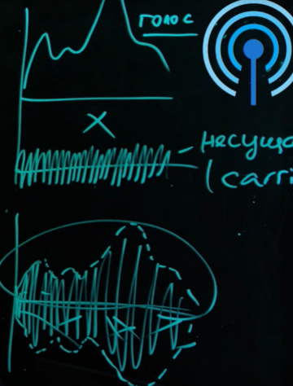
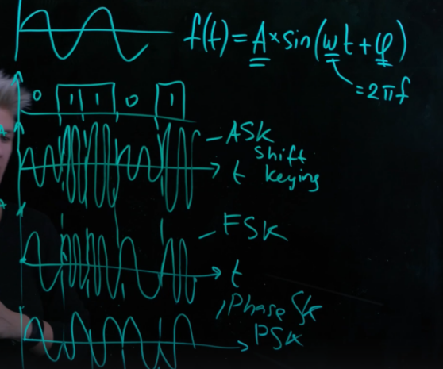

Виды цифровой модуляции (манипуляции)

Амплитудная манипуляция (ASK — Amplitude Shift Keying)
• Амплитудная манипуляция AM Shift Key изменяет амплитуду высокочастотного сигнала для передачи данных, позволяет передавать последовательность нулей и единиц.
- При передаче логического «1» амплитуда несущей высокая.
- При передаче логического «0» амплитуда низкая (или нулевая).
- Проста в реализации, но чувствительна к помехам.

Частотная манипуляция (FSK — Frequency Shift Keying)
Частотная манипуляция FSK изменяет частоту высокочастотного сигнала для передачи данных. Позволяет формировать высокочастотное колебание по закону информационного сигнала.
- Если частота выше, передается единица, если ниже — ноль.
- Более устойчива к шумам, чем ASK.

Фазовая манипуляция (PSK — Phase Shift Keying)
Фазовая манипуляция PSK изменяет фазу высокочастотного сигнала для передачи данных. Позволяет передавать последовательность нулей и единиц с помощью изменения фазы.

- Если фаза нулевая, передается ноль, если 180 градусов — единица.
- Очень эффективна по спектру и энергии.
Модем — устройство, выполняющее модуляцию (на передаче) и демодуляцию (на приёме).
АЦП (аналогово-цифровой преобразователь) — преобразует аналоговый сигнал (например, от микрофона) в цифровую последовательность для передачи.

Частота дискретизации:
Теорема Найквиста: чтобы точно восстановить аналоговый сигнал, частота дискретизации должна быть не менее чем в два раза выше максимальной частоты в спектре сигнала.
F(t) = A(t)*sin(w*t+fi) – гармоническое колебание
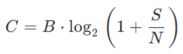 – формула Шеннона
- C — пропускная способность канала в бит/с;
- B — полоса пропускания канала в герцах (Гц);
- SNR — отношение сигнал/шум (безразмерное)

Сравнение мобильных сетей и Wi-Fi
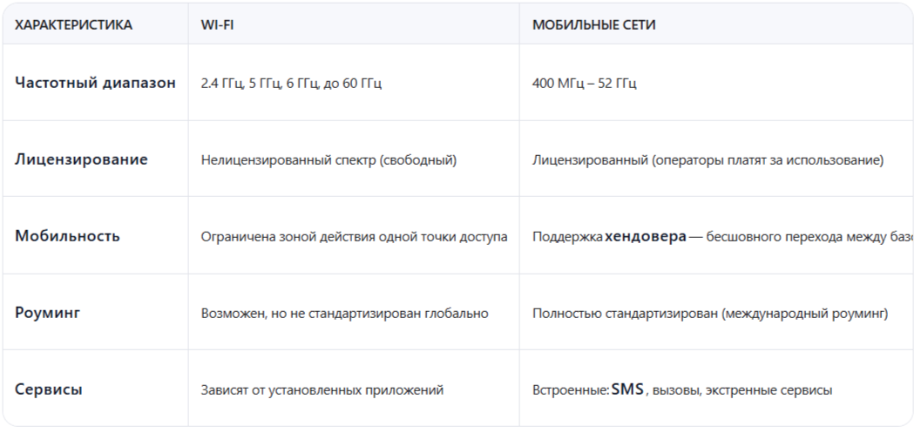
• Хендовер - бесшовное переключение абонента между базовыми станциями.
• Роуминг - переключение между сетями разных операторов в разных странах.

Введение в мобильные сети
• Мобильные сети поддерживают SMS независимо от установленных приложений.
• SMS позволяет передавать минимальные наборы сообщений.
Эволюция мобильных сетей
Мобильные сети развиваются циклично — примерно каждые 10 лет появляется новое поколение (G = Generation).

1G (1980-е — 1990-е)
- Аналоговая передача голоса.
Стандарты: AMPS (США), TACS (Европа), NMT (Скандинавия) — несовместимы между странами.
Множественный доступ: FDMA (Frequency Division Multiple Access).
Минусы: низкое качество, отсутствие конфиденциальности, большие задержки.

2G (1990-е — 2000-е)
- Цифровая передача данных.
Глобальный стандарт: GSM (Global System for Mobile Communications).
Множественный доступ: FDMA + TDMA.
Новые сервисы: SMS, GPRS (до 110 кбит/с), EDGE (до 384 кбит/с).
Задержки: ~150 мс.

3G (2000-е — 2010-е)
- Введение мобильного интернета.
Стандарты: WCDMA (развитие GSM), CDMA2000.
Множественный доступ: CDMA (Code Division Multiple Access).
Технологии: HSPA+ (до 42 Мбит/с), MIMO, IMS (IP Multimedia Subsystem).
Задержки: ~50 мс.
IMS - IP Multimedia Subsystem -подсистема передачи мультимедийных сообщений на основе протокола IP
MIMO (Multiple Input, Multiple Output) — технология беспроводной связи, при которой для передачи и приёма данных используются системы из нескольких антенн

4G (2010-е — настоящее время)
- Полностью пакетная сеть (даже голос передаётся как данные — VoLTE).
Стандарт: LTE (Long Term Evolution).
Множественный доступ: OFDMA (Orthogonal Frequency Division Multiple Access).
Технологии: MIMO 8×4, агрегация несущих, SON (Self-Organizing Networks).
Скорость: до 1 Гбит/с.
Задержки: 10–20 мс.
SON (Self-Organizing Network) - интеллектуальные алгоритмы для самонастройки и оптимизации сети.

5G (с 2020 года)
Стандарт: NR (New Radio).
Множественный доступ: OFDM + SDMA (пространственное разделение).
Скорость:
DL: до 20 Гбит/с,
UL: до 10 Гбит/с.
Задержки: менее 1 мс (для критически важных приложений).
Три ключевых сценария:
eMBB (Enhanced Mobile Broadband) — сверхвысокая скорость. «Расширенная мобильная широкополосная связь»
mMTC (Massive Machine-Type Communications) — интернет вещей (миллиарды устройств).
URLLC (Ultra-Reliable Low-Latency Communications) — беспилотный транспорт, дистанционная хирургия.

Лекция 2.
Базовая станция. Сота. Дуплексирование. Множественный доступ. Архитектура сотовой сети.

Введение в радиоподсистему мобильных систем
Радиоподсистема (Radio Access Network, RAN) — ключевая часть мобильной сети, обеспечивающая беспроводную связь между абонентами и сетью. Она состоит из:
- Базовых станций (Base Stations) — оборудования, установленного на вышках или в помещениях;
- Абонентских терминалов — мобильных устройств (телефоны, модемы, IoT-датчики).
Структура базовой станции
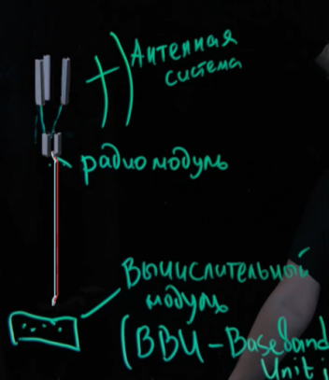
- Антенная система — излучает и принимает электромагнитные волны.
- Радиомодуль (Radio Unit, RU) — преобразует цифровой сигнал в аналоговый (и обратно с помощью АЦП/ЦАП) и подаёт его на антенну.
- Вычислительный модуль (Baseband Unit, BBU) — обрабатывает трафик в реальном времени:
- модулирует/демодулирует сигналы,
- кодирует/декодирует данные,
- шифрует информацию,
- управляет радиоресурсами,
- передаёт цифровые данные в RU.

Антенны и соты
Базовая станция часто оснащена тремя направленными антеннами, каждая из которых обслуживает сектор по 120°. Вместе они формируют полное покрытие вокруг вышки (360°).
Такой подход позволяет увеличить ёмкость сети за счёт пространственного разделения.
Всенаправленные антенны (omni-антенны) используются в сельской местности или при низкой нагрузке — они обеспечивают равномерное покрытие во всех направлениях.
Сота (cell)
Сота — это географическая зона радиопокрытия, обслуживаемая одной базовой станцией (или одним её сектором).
Соты обозначаются уникальными идентификаторами (Cell ID) для маршрутизации и хендовера.
Форма соты в теории принимается гексагональной (шестиугольной) — это упрощает планирование сети и расчёт интерференции.

Взаимодействие между базовыми станциями и пользователями
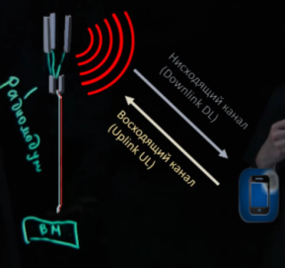
Связь между базовой станцией и пользователем — двунаправленная:
Нисходящий канал (Downlink, DL) — от базовой станции к пользователю.
Восходящий канал (Uplink, UL) — от пользователя к базовой станции.
Для организации двусторонней связи применяются методы дуплексирования — разделения ресурсов по направлениям:
•FDD – frequency division duplex – разделение ресурсов по частоте: одна полоса — для UL, другая — для DL. Работает одновременно.
• TDD – time division duplex - Разделение ресурсов по времени: один и тот же частотный канал используется поочерёдно для UL и DL в заданных временных интервалах.

Проблема множественного доступа (МД)
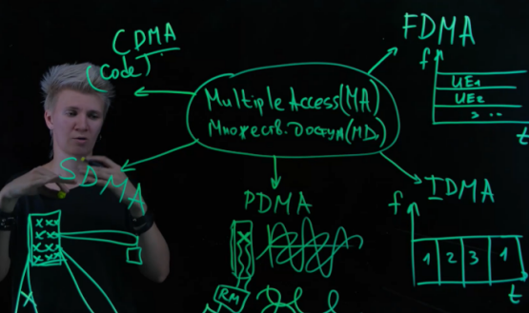
В беспроводной среде множество пользователей делят общий радиоресурс (частоту, время, пространство). Возникает проблема множественного доступа (Multiple Access, MA): как распределить ресурс так, чтобы абоненты не мешали друг другу.
• FDMA (frequency division MA) - Частотное разделение ресурсов: Каждому пользователю выделяется своя полоса частот
•TDMA (time division MA) - Временное разделение ресурсов: Все пользователи используют одну частоту, но в разные временные слоты
•PDMA (polarizetion division MA) - Сигналы передаются с разной поляризацией (горизонтальной/вертикальной), что снижает взаимные помехи. Преимущества: сигналы не мешают друг другу.
•SDMA (spase division MA) - Используетс япространственное разделение: направленные антенны или MIMO фокусируются на разных пользователях.
•CDMA (Code division MA) - Все пользователи передают одновременно на одной частоте, но с уникальными ортогональными кодами. Приёмник выделяет нужный сигнал по коду.

Admition control function - Контроль допуска пользователей в сеть - Оценка уровня шума в соте и отклонение пользователей при превышении пороговых значений.

Интерференция и частотное планирование
Когда соседние базовые станции используют одну и ту же частоту, возникает когерентная интерференция, ухудшающая качество связи. Решение: частотно-территориальное планирование:
- Доступный частотный диапазон делится на поддиапазоны.
- Эти поддиапазоны распределяются между сотами по определённой схеме — частотному кластеру.

Частотный кластер
Кластер — группа соседних сот, в которых каждая частота используется ровно один раз.
- Чем больше размер кластера, тем меньше интерференция, но и ниже спектральная эффективность.
- Базовая станция размещается в центре своей соты.
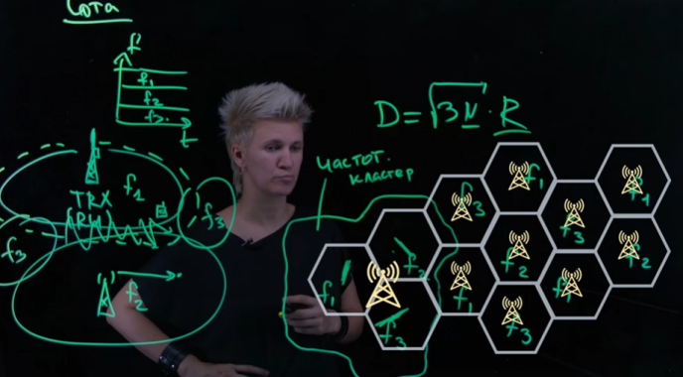
Расстояние повторного использования частот
Минимальное расстояние между сотами, использующими одинаковую частоту, рассчитывается по формуле:
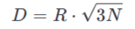

где: R — радиус гексагональной соты, N — количество сот в кластере (размер кластера).
Это расстояние позволяет минимизировать интерференцию при повторном использовании частот.

Архитектура сотовой сети
Сотовая сеть состоит из двух основных частей:
- Радиоподсистема (RAN) — базовые станции и контроллеры (в 2G/3G) или распределённые узлы (в 4G/5G).
- Ядро сети (Core Network) — обеспечивает взаимодействие с внешними сетями (Интернет, PSTN).
Маршрутизация трафика
- Трафик от абонентов поступает в базовую станцию.
- Шлюзы собирают трафик, затем он направляется через шлюзы (например, S-GW и P-GW в LTE) в ядро сети.
- Ядро маршрутизирует трафик:
  - в Интернет,
  - к другим абонентам,
  - в сервисные платформы (SMS, VoLTE и др.).

Ядро сети и его функции
Ядро сети (Core) выполняет ключевые управляющие и сервисные функции:
- Маршрутизация и коммутация трафика;
- Аутентификация — проверка подлинности пользователя (например, по данным SIM-карты);
- Авторизация — определение прав доступа после успешной аутентификации;
- Биллинг и аккаунтинг — учёт потреблённых услуг и формирование счетов;
- В IP-сетях ядро может выполнять функции DHCP-сервера (выдача IP-адресов).
Биллинг для сотовой связи — это автоматизированная система, которая отвечает за учёт и выставление счетов за использованные услуги.
• Биллинг может включать функции чарджа и трафикации в реальном времени или офлайн режиме.
• Интерфейс к элементам на стыке сетей позволяет отслеживать трафик и его тип.

Элемент управления сетью и базы данных
Элемент управления (например, MME в 4G, AMF в 5G) — «мозг» сети. Он:
- активирует/деактивирует сессии,
- управляет качеством обслуживания (QoS),
- координирует хендоверы,
- взаимодействует с системой аутентификации.
Базы данных
Для корректного управления сетью необходима база данных с информацией о пользователях, тарифных планах и их местоположении.
HLR / HSS (Home Location Register / Home Subscriber Server) — хранят:
- профиль абонента,
- тарифный план,
- ключи шифрования,
- текущее местоположение (VLR).
Ключи шифрования зеркально хранятся в SIM-карте и в HSS —Это необходимо для авторизации пользователя и предотвращения доступа злоумышленников.

Процедура пейджинга (paging)
Пейджинг — это поиск абонента в зоне покрытия.
Процедура пейджинга позволяет активировать базовые станции для поиска абонента.
Когда сеть должна доставить вызов или сообщение абоненту, чьё точное местоположение неизвестно, запускается процедура пейджинга:
- Сеть отправляет запрос на поиск во все соты, входящие в текущую зону местоположения абонента.
- Базовые станции передают специальный пейджинговый сигнал.
- Абонентский терминал, услышав свой идентификатор, отвечает, и устанавливается соединение

Система управления и эксплуатации сети (OSS)
OSS (Operation Support System) — программно-аппаратный комплекс для мониторинга, управления и анализа сети.
- Собирает терабайты данных в реальном времени: загрузка базовых станций, уровень сигнала, количество отказов, качество голоса и данных.
- Данные визуализируются для инженеров, что позволяет: быстро реагировать на сбои, оптимизировать параметры сети, планировать расширение инфраструктуры.
• Мониторинг в реальном времени помогает локализовать проблемы и реагировать на жалобы пользователей.
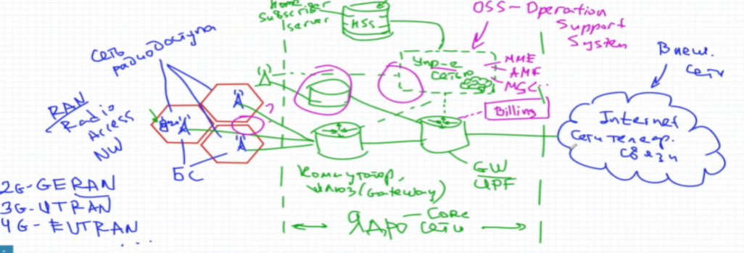
SIM-карта
SIM (Subscriber Identity Module) — микросхема, хранящая: уникальный идентификатор IMSI, ключи аутентификации, информацию о тарифе и сервисах. Позволяет переносить профиль пользователя между устройствами. Обеспечивает безопасность и конфиденциальность связи.
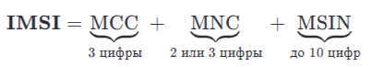
IMSI (International Mobile Subscriber Identity) - Международный идентификатор мобильного абонента — уникальный номер, присваиваемый каждому пользователю сотовой сети. Хранится в SIM-карте и используется сетью для аутентификации и маршрутизации.
MCC (Mobile Country Code) - код страны
MNC (Mobile Network Code) - код оператора внутри страны
MSIN (Mobile Subscriber Identification Number) — уникальный номер абонента внутри сети оператора.
PLMN (Public Land Mobile Network) - Публичная сухопутная мобильная сеть — идентификатор конкретной сотовой сети, принадлежащей одному оператору в одной стране.

Таким образом, PLMN — это код оператора на глобальном уровне. Он используется: при выборе сети при роуминге, для определения домашней сети абонента (Home PLMN), в процессах аутентификации и маршрутизации.

Архитектура сотовой сети — это сложная, иерархическая система, где радиоподсистема обеспечивает физический доступ, а ядро сети управляет сессиями, безопасностью и маршрутизацией. Ключевые принципы — дуплексирование, множественный доступ, частотное планирование и управление интерференцией — позволяют эффективно использовать ограниченный радиочастотный ресурс и поддерживать связь миллионов пользователей одновременно.

Лекция 3.
Система цифровой связи. Приемопередатчики. Антенны. Диаграмма направленности, КНД и КУ
Архитектура мобильных сотовых сетей
Современная сотовая сеть строится по иерархическому принципу, где:
- Территория покрывается сотами — шестиугольными зонами радиопокрытия, обслуживаемыми базовыми станциями. Это позволяет многократно использовать частотный ресурс и ортогональные кодовые последовательности (в CDMA/OFDMA), повышая ёмкость сети.
- Радиопокрытие обеспечивается базовыми станциями (gNodeB в 5G, eNodeB в 4G), которые: принимают и передают радиосигналы, обрабатывают трафик, взаимодействуют с ядром сети.
- Трафик от базовых станций направляется через оптические интерфейсы в шлюзы и коммутаторы, а затем — в ядро сети (Core).
- Управление сетью осуществляется централизованным элементом, «мозгом» (например, AMF в 5G или MME в 4G), который подключается ко всем ключевым узлам через интерфейсы (например, N2, N4).

Разделение плоскостей: данные и управление
В архитектуре сетей 4G/5G разделяются две плоскости:
- Плоскость управления (Control Plane)
- Отвечает за: установление/разрыв сессий, аутентификацию, хендоверы, управление мобильностью.
- Использует сигнализацию между UE (абонентским устройством), базовой станцией и ядром.
- Плоскость данных (User Plane)
- Передаёт пользовательский трафик (голос, видео, интернет).
- PCEF (Policy and Charging Enforcement Function) — элемент, контролирующий: объём и тип трафика, применение политик QoS (Quality of Service), тарификацию на основе объёма и приоритета.
Все данные о пользователе (IMSI, тариф, местоположение) хранятся в базе данных HSS/UDM (Home Subscriber Server / Unified Data Management).

Радиоинтерфейс и структура базовой станции
Базовая станция реализует полный стек протоколов радиоинтерфейса (PHY, MAC, RLC, PDCP и др.) и состоит из:
- Вычислительного модуля (BBU — Baseband Unit): выполняет цифровую обработку сигналов (DSP), реализует модуляцию/демодуляцию, кодирование/декодирование, шифрование, управление ресурсами.
- Радиомодуля (RU — Radio Unit): подключён к BBU через оптический интерфейс (например, CPRI или eCPRI), преобразует цифровой сигнал в аналоговый, модулирует его на несущую частоту, подаёт на антенну.

Антенны и их характеристики
Антенны — важный элемент радиопередающего тракта.
Типы антенн в сотовых сетях
- Панельные антенны — направленные, устанавливаются на вышках.
- Кросс-поляризованные антенны — излучают два сигнала с ортогональной поляризацией (обычно +45° и –45°), что удваивает ёмкость (MIMO), повышает устойчивость к замираниям.
Диаграмма направленности (ДН) - Графическое представление зависимости интенсивности излучения от направления.
- Для секторных антенн — узкая ДН (120° по азимуту, 5–10° по вертикали).
- Для омни-антенн — круговая ДН (360°).
КНД и КУ
КНД (Коэффициент направленного действия) — показывает, во сколько раз мощность в главном направлении больше, чем у изотропной антенны (идеальной всенаправленной).
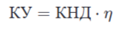
КУ (Коэффициент усиления) — КНД с учётом потерь в антенне (реальная величина).

где η — КПД антенны (η<1 ).
м выше КУ — тем дальше и точнее антенна «бьёт» сигналом.

Системы цифровой связи
Мобильная сеть — это частный случай цифровой системы связи, в которой:.
• Канал связи — беспроводной радиоканал (подвержен замираниям, интерференции, шуму).
• Структурная схема передатчика включает:
- Источник сообщения (микрофон, камера, датчик).
- Аналогово-цифровой преобразователь (АЦП) / кодер — преобразует аналоговый сигнал в цифровой поток.
- Блок форматирования — упаковывает данные в кадры (битовые последовательности). Представляет данные в виде нулей и единиц.
- Шифрование — обеспечивает конфиденциальность (аппаратное шифрование — через специализированные чипы).
- Помехоустойчивое кодирование — добавляет избыточность для коррекции ошибок.
- Модулятор — переносит цифровой сигнал на несущую частоту.

Защита от помех: помехоустойчивое кодирование
Беспроводной канал подвержен шуму, интерференции и замираниям. Для защиты применяются:
- Контрольные суммы (CRC) — для обнаружения ошибок.
- Помехоустойчивые коды — для исправления ошибок:
  - Турбо-коды — в 3G и 4G,
  - LDPC-коды (Low-Density Parity Check) — в 5G (для данных)
  - Полярные коды (Polar codes) — в 5G (для управляющей информации).
Эти коды добавляют избыточные биты, позволяя приёмнику восстановить исходное сообщение даже при частичной потере данных

Формирование и передача сигнала
На передающей стороне:
- Цифровой сигнал формируется на нулевой промежуточной частоте (baseband).
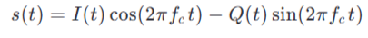
- С помощью квадратурного модулятора (I/Q модулятора) сигнал переносится на несущую частоту:
, где I и Q — квадратурные компоненты.
- Усилитель мощности подаёт сигнал на антенну.
- Антенна преобразует электрический ток в электромагнитную волну, излучаемую в эфир.
На этом этапе сигнал подвергается воздействию многолучевости, доплеровского сдвига, шума и интерференции.
Приём сигнала
На приёмной стороне:
- Антенна принимает ослабленный и искажённый сигнал.
- Сигнал усиливается и преобразуется с несущей частоты на нулевую (гетеродинный приём).
- Квадратурный демодулятор выделяет компоненты I и Q .
- Эквалайзер компенсирует межсимвольную интерференцию (ISI), фазовые искажения, задержки многолучевых компонент.
- Выполняется демодуляция — восстановление битовой последовательности.

Декодирование и проверка целостности
Полученная последовательность содержит избыточные биты от кодера.
Декодер (турбо-, LDPC- или полярный) восстанавливает исходные данные, исправляя ошибки.
Контрольная сумма (CRC) проверяется: если ошибок нет — данные передаются выше по стеку; если ошибки обнаружены — может быть запрошена повторная передача (ARQ — Automatic Repeat reQuest).

Компенсация задержки и оценка канала
В мобильных условиях многолучевое распространение вызывает разброс задержек (delay spread).
Для корректного приёма применяется:
- Оценка канала — с помощью пилот-сигналов (reference signals),
- Эквалайзер или RAKE-приёмник (в CDMA) — для объединения многолучевых компонент,
- Синхронизация по времени и частоте — для компенсации доплеровского сдвига.

Лекция 4.
Проектирование радиопокрытия. Модели распространения радиосигналов. Бюджет канала

Модель базовой станции и терминала
В радиопланировании рассматривается точка–точка связь между:
- Передатчиком (T) — базовая станция (BS),
- Приёмником (R) — абонентский терминал (UE).
Сигнал проходит следующий путь:
- Выходит из передатчика с мощностью Pтх (на коннекторе антенны)
- Проходит фидерную линию (с потерями Laft ),
- Усиливается передающей антенной с коэффициентом усиления Gтх
- Распространяется в пространстве с потерями L path
- Принимается приёмной антенной с усилением Grx
- Поступает в приёмник с мощностью Prx

Базовая формула мощности на приёме (линейная шкала):
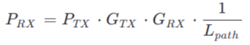
Потери в тракте:
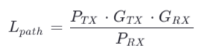
Переход к логарифмической шкале: децибелы (дБ)
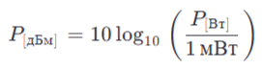
Для удобства расчётов мощности и потерь в радиосвязи используют логарифмическую шкалу — децибелы:
Мощность в дБм:
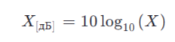
Отношения (усиление, потери):
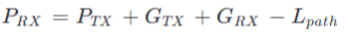
В дБ формула приёма принимает аддитивный вид:

Модель распространения в свободном пространстве (Free Space Path Loss, FSPL)
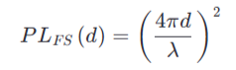
Идеализированная модель, описывающая потери в отсутствие препятствий, отражений и поглощения.
Формула FSPL:
В децибелах:

где:
d — расстояние между передатчиком и приёмником,
λ = c/f​ — длина волны,
c = 3*10^8 м/с — скорость света.

Расчёт радиопокрытия и площади соты
- Базовая станция обычно имеет три секторные антенны, каждая покрывает 120°.
- Сота (сектор) — территория, обслуживаемая одной антенной.
- Цель проектирования — определить максимальный радиус соты R , при котором приёмник ещё способен декодировать сигнал.
Исходные данные:
- Модель распространения (FSPL, COST231, Okumura-Hata, 3GPP UMa/UMi и др.),
- Мощность передатчика - Pтx​
- Усиление антенн - Gтx, Grx
- Потери в фидере - Laft
- Требуемая чувствительность приёмника - RXsens​ .
Этапы расчёта:
- Построить кривую реальных потерь PL(d) (с учётом застройки, рельефа).
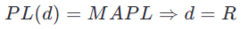
- Определить максимально допустимые потери (MAPL — Maximum Allowable Path Loss).
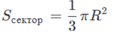
- Найти точку пересечения:
- Рассчитать площадь сектора:
- Определить количество сайтов (мест установки БС) для покрытия заданной территории.
Сайт — площадка с оборудованием одного или нескольких операторов (часто 3 сектора на одной вышке).

Шумовой фон и чувствительность приёмника
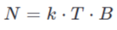
Тепловой шум (Thermal Noise, TN ) - Минимальный шум, обусловленный тепловым движением электронов:
где:
k=1.38⋅10−23Дж/К — постоянная Больцмана,
T=290К (17°C) — стандартная температура,
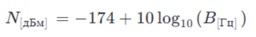
B — полоса частот.
В дБм:
Шумовой коэффициент (Noise Figure, NF) - Характеризует дополнительный шум, вносимый приёмником (усилителями, преобразователями).
Чувствительность приёмника (RXsens)
Минимальная мощность сигнала, при которой возможен приём с требуемым качеством:
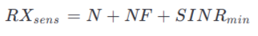
где:
SINR = S / I+N — отношение сигнал / (интерференция + шум),
SINRmin — минимальное значение для нужной скорости (например, 0 дБ для низкой скорости, 20 дБ — для высокой).
Чем выше SINR , тем выше возможная скорость передачи данных.

Бюджет канала
Бюджет канала — расчётный инструмент, позволяющий определить максимально допустимые потери (MAPL), при которых связь ещё возможна.
Бюджет нисходящего канала (DL — от БС к UE):
Отсюда:
Бюджет восходящего канала (UL — от UE к БС):
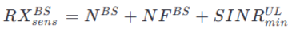
Где

Определение радиуса соты
Рассчитываются два радиуса:
- R DL — по нисходящему каналу,
- R UL — по восходящему каналу.
Окончательный радиус соты выбирается как меньший из двух:
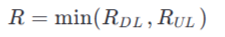

Лекция 5.
Синхронизация абонентских терминалов и базовых станций. Случайный доступ

FDD (Frequency Division Duplex)
Введение: проблема координации в беспроводной среде
В сотовых сетях одновременно взаимодействуют сотни и тысячи устройств. Чтобы избежать коллизий, интерференции и потери данных, требуется:
- Синхронизация во времени и частоте между базовыми станциями (BS) и абонентскими терминалами (UE),
- Координация доступа к общему радиоресурсу — особенно при первом подключении.
Синхронизация абонентских терминалов и базовых станций
Синхронизация — фундаментальный процесс, обеспечивающий корректный приём и демодуляцию сигнала.
Зачем нужна синхронизация?
- Приёмник должен точно знать:
- когда начинается символ (временная синхронизация),
- на какой частоте расположен сигнал (частотная синхронизация).
- Без синхронизации возникает межсимвольная интерференция (ISI) и смещение несущей, что делает демодуляцию невозможной.
Как достигается синхронизация?
Базовая станция периодически передаёт специальные синхронизационные сигналы:
- PSS (Primary Synchronization Signal) — для грубой временной и частотной синхронизации,
- SSS (Secondary Synchronization Signal) — для уточнения и определения идентификатора соты (PCI).
Абонентский терминал использует эти сигналы для автоматической подстройки своего приёмника.

Случайный доступ (Random Access Procedure)
Когда терминал впервые включается или теряет связь, он не знает, когда и как передавать данные. Для этого используется процедура случайного доступа (RACH — Random Access Channel).
Этапы RACH (в LTE/5G):
- UE отправляет преамбулу (короткий уникальный сигнал) в выделенный временной/частотный ресурс.
- BS принимает преамбулу и отвечает сообщением с временной поправкой (Timing Advance).
- UE корректирует время передачи, чтобы его сигнал приходил в нужный момент.
- Устанавливается выделенный канал для обмена данными.

Процедура решает две задачи:
- Детектирование нового пользователя,
- Компенсация задержки распространения (чем дальше UE — тем раньше он должен передавать).

Дуплексирование: FDD vs TDD
Дуплексирование — метод организации двунаправленной связи (Uplink и Downlink). Существует два основных подхода.
FDD (Frequency Division Duplex)
Принцип работы
- Разные частотные диапазоны выделяются для передачи и приёма:
- Uplink (UL) — от UE к BS,
- Downlink (DL) — от BS к UE.
- Работа ведётся одновременно в обоих направлениях.
Пример (LTE Band 7):
- DL: 2620–2690 МГц
- UL: 2500–2570 МГц
Достоинства FDD
- Полноценная симплексная передача — высокая пропускная способность,
- Простая реализация — не требуется синхронизация между UL и DL на одном устройстве,
- Меньше интерференции между направлениями.
Недостатки FDD
- Требуется две полосы частот, что удваивает потребление спектра,
- Необходим защитный частотный интервал между UL и DL для подавления самоподавления (self-interference),
- Неэффективно при асимметричном трафике (например, больше DL, чем UL).

TDD (Time Division Duplex)
Принцип работы
- Одна и та же частота используется для UL и DL,
- Направления чередуются во времени: сеть делится на таймслоты,
- Некоторые слоты выделяются под DL, другие — под UL.
Например: Кадр длительностью 10 мс делится на 10 подкадров:
6 — Downlink,
3 — Uplink,
1 — защитный интервал (GP).
Достоинства TDD
- Экономия спектра: достаточно одной полосы частот,
- Гибкость: можно динамически менять соотношение UL/DL под нагрузку (например, 8:2 для видеотрансляций),
- Проще аппаратная реализация (один тракт приёма/передачи).
Недостатки TDD
- Меньшая пропускная способность при одинаковой полосе (из-за чередования),
- Требуется строгая временная синхронизация всех базовых станций в зоне (иначе DL одной станции мешает UL другой),
- Меньшая дальность действия: из-за необходимости вставлять защитные интервалы (Guard Period) для компенсации задержки распространения,
- Для покрытия той же территории требуется больше базовых станций, чем в FDD.
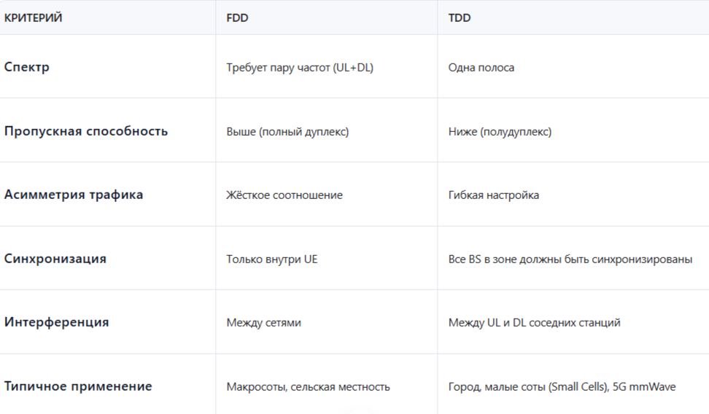

Лекция 6.
Системная информация. SIBs. PLMN-сети. Контроль мощности в UL.
Идентификация оператора
PLMN (Public Land Mobile Network) - Глобальный идентификатор сотовой сети оператора.
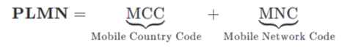
MCC — трёхзначный код страны
MNC — 2- или 3-значный код оператора
IMSI (International Mobile Subscriber Identity) - Уникальный идентификатор абонента, хранится в SIM-карте.
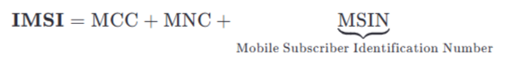
(MSIN) -Mobile Subscriber ID Number

SIM-карта (Subscriber Identity Module). Обеспечивает переносимость профиля между устройствами и безопасность соединения. Хранит:
- IMSI,
- Ключи аутентификации (Ki),
- Телефонную книгу,
- Информацию о последних подключениях.
Синхронизация и поиск частоты при включении терминала
Когда пользователь включает устройство, оно должно найти и подключиться к подходящей сети.
Этапы поиска сети:
- Первичный поиск:
- Если в памяти есть данные о последнем подключении (частота, PLMN), телефон сначала пытается использовать их.
- Если нет — начинается полное сканирование всех поддерживаемых частотных диапазонов (Bands).
- Сканирование частот:
- Приёмник перестраивается с шагом, определяемым стандартом (например, ARFCN — Absolute Radio Frequency Channel Number).
- В LTE шаг — 100 кГц, в 5G — зависит от поддиапазона (sub-6 GHz или mmWave).

- Обнаружение синхронизирующих сигналов:
- Телефон ищет корреляцию с известными синхронизационными последовательностями:
- PSS (Primary Synchronization Signal),
- SSS (Secondary Synchronization Signal).
- Эти сигналы передаются периодически (например, каждые 5 мс в LTE).
- При обнаружении — выполняется временная и частотная синхронизация.
После синхронизации терминал получает широковещательную системную информацию, необходимую для подключения.
Источники системной информации:
- MIB (Master Information Block) — базовые параметры: ширина полосы, системный кадр, информация о доступности SIB.
- SIBs (System Information Blocks) — детальные настройки сети
Основные параметры в SIB:
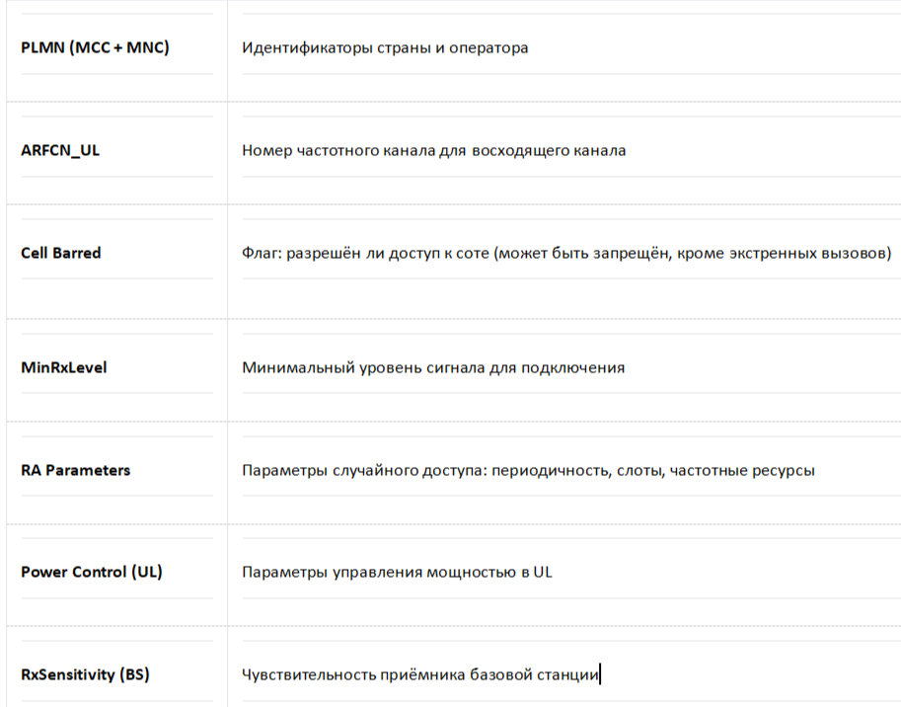

Лекция 7.
Регистрация в сети. Call Setup. Пейджинг. Обновление местоположения
Декодирование системной информации и подготовка к подключению
После включения абонентского устройства (UE) и синхронизации с базовой станцией (BS) оно декодирует системные параметры из широковещательных блоков (MIB/SIB):
- Идентификатор PLMN (MCC + MNC),
- Параметры случайного доступа (PRACH),
- Максимальная разрешённая мощность передачи,
- Минимальный уровень сигнала для подключения (MinRxLevel).
Эта информация необходима для корректного выполнения процедуры регистрации в сети.

Регистрация в сети (Attach Procedure)
Цель: установить доверие между пользователем и сетью, выделить ресурсы, создать контекст сессии.
Этапы регистрации:
- UE отправляет запрос на регистрацию через радиоподсистему (RAN).
- Запрос направляется в ядро сети (MSC в 2G/3G, MME/AMF в 4G/5G).
- Ядро взаимодействует с регистром домашних абонентов: HLR (2G/3G) или HSS/UDM (4G/5G).

Процедуры AAA: Аутентификация, Авторизация, Аккаунтинг
AAA — фундамент безопасности и управления:
Authentication (Аутентификация) — подтверждение личности: «Кто вы?» → Проверка IMSI и секретного ключа, хранящегося в SIM-карте и HSS.
Authorization (Авторизация) — определение прав: «Что вы можете?» → Проверка тарифного плана, доступных сервисов (голос, LTE, роуминг).
Accounting (Аккаунтинг) — учёт использования: «Сколько вы использовали?» → Фиксация длительности вызовов, объёма трафика, формирование данных для биллинга.

Протоколы AAA:
- RADIUS — в упрощённых сетях,
- Diameter — в 4G/5G (более надёжен, поддерживает мобильность).

AAA в сетях 2G: алгоритмы A3/A8
Authentication (Аутентификация)
- Сеть генерирует случайное число RAND и отправляет UE.
- UE (с помощью SIM-карты) и с помощью алгоритма A3 и секретного ключа Ki вычисляется ответ (SRES - Signed Response).

- UE возвращает SRES сети.
- UE (с помощью SIM-карты) и с помощью алгоритма A3 и секретного ключа Ki и HLR независимо вычисляют:
- SRES = A3(RAND, K_i) — ответ для аутентификации,
- Kc = A8(RAND, K_i) — ключ шифрования.
- UE отправляет SRES в сеть.
- При совпадении — аутентификация успешна, трафик шифруется ключом Kc.
Authorization (Авторизация) - После успешной аутентификации сеть проверяет в HLR (Home Location Register), какие услуги доступны абоненту.
Accounting (Аккаунтинг) - Начинается учет трафика (времени разговора, объема данных) для последующего биллинга.

В 4G/5G используются более стойкие алгоритмы: MILENAGE, TUAK, 5G-AKA.

Защита конфиденциальности: TMSI
После успешной регистрации IMSI никогда больше не передаётся открыто. Вместо него используется TMSI (Temporary Mobile Subscriber Identity) — временный идентификатор. Назначается на время сессии или при переходе в новую зону.
Цель: предотвратить прослушивание и клонирование SIM-карты.

Создание контекста пользователя
После регистрации в ядре сети создаётся контекст абонента, содержащий:
- IMSI, TMSI
- Текущее местоположение (Location Area)
- IP-адрес (в 4G/5G)
- Профиль QoS,
- Ключи шифрования.
Этот контекст реплицируется на всех задействованных сетевых элементах (MME, SGW, PGW и др.).

Установление соединения (Call Setup)
Выделяют два сценария:
1. Исходящий вызов
- Пользователь набирает номер.
- UE инициирует вызов через RAN.
- Сеть проверяет авторизацию, выделяет радиоресурсы.
- Создаётся виртуальный туннель через ядро к получателю (внутри сети или во внешнюю сеть — PSTN/IMS).
2. Входящий вызов
- Вызов поступает из внешней сети в ядро.
- Ядро определяет текущую зону местоположения абонента.
- Запускается процедура пейджинга.

Пейджинг (Paging)
Пейджинг — механизм поиска абонента в зоне его возможного нахождения.
Как работает:
- При регистрации UE сообщает сети свою зону местоположения (Location Area, Tracking Area).
- При входящем вызове ядро отправляет пейджинговое сообщение во все соты этой зоны.
- UE периодически прослушивает пейджинговый канал.
- Если в сообщении указан его TMSI — UE отвечает и инициирует установление соединения.
Проблема масштаба:
- Пейджинговый канал имеет ограниченную ёмкость (например, 16 вызовов за цикл).
- При большом числе одновременных вызовов — коллизии и потери.

Обновление местоположения (Location Update)
Чтобы снизить нагрузку от пейджинга, сеть делит территорию на зоны отслеживания:
- 2G/3G: Location Area (LA)
- 4G/5G: Tracking Area (TA)
Триггеры обновления:
- Событийное (Event-based) - UE пересекает границу LA/TA → отправляет Location Update Request.
- Периодическое (Periodic) - Каждые 1–2 часа (настраивается оператором) — даже без перемещения. Позволяет сети убедиться, что абонент всё ещё доступен.
Процесс обновления:
- UE аутентифицируется в новой зоне.
- Новый MSC/MME уведомляет старый о смене местоположения.
- Контекст пользователя мигрирует в новый узел.

MSC (Mobile Switching Center) — управляющий узел в 2G/3G, отвечает за голосовые вызовы, регистрацию, хендоверы и взаимодействие с HLR. Работает в домене коммутации каналов (CS).
MME (Mobility Management Entity) — управляющий узел в 4G (LTE), отвечает за мобильность, аутентификацию, безопасность и сигнализацию. Работает только в управляющей плоскости (данные идут отдельно).

Плоскости данных и управления
Все процессы происходят в двух независимых плоскостях:
- Плоскость управления (Control Plane) - Не видны пользователю (Сигнальные сообщения (регистрация, вызов, пейджинг))
- Плоскость данных (User Plane) -Передаётся через выделенные туннели (GTP-U в 4G, UPF в 5G). (Голос, видео, WhatsApp, интернет)

Жизненный цикл подключения абонента
- Регистрация обеспечивает безопасность и создание контекста,
- Пейджинг позволяет находить пользователя в режиме ожидания,
- Обновление местоположения балансирует между эффективностью и нагрузкой,
- Call Setup — завершающий этап, включающий как сигнализацию, так и передачу данных.

Лекция 8.
Хэндовер. Состояния UE. IDLE. CONNECTED
Состояния абонентского устройства (UE)
В мобильных сетях UE может находиться в двух основных состояниях:
- IDLE (пассивное)
- Нет активной передачи данных.
- UE прослушивает пейджинговый канал для входящих вызовов.
- Выполняет селекцию/реселекцию сот (выбор лучшей базовой станции).
- Местоположение известно сети с точностью до зоны отслеживания (TA/LA).
- Хэндовер не применяется — вместо него используется селекция соты.
- CONNECTED (активное)
- Установлено соединение с сетью.
- Выделены радиоресурсы, IP-адрес, активен контекст сессии.
- UE взаимодействует с конкретной обслуживающей сотой (Source Cell).
- При перемещении используется хэндовер для бесшовного переключения.
Переход из IDLE в CONNECTED происходит через процедуру случайного доступа (RACH).
Обратно — через Connection Release (по инициативе UE или сети).

Хэндовер (Handover, HO)
Хэндовер — процедура бесшовного переключения UE с одной соты на другую в состоянии CONNECTED для поддержания качества связи.
Причины хэндовера:
- Ухудшение сигнала от текущей соты (покрытие)
- Балансировка нагрузки между сотами
- Приоритизация сервиса (например, голос на отдельной несущей).

Типы хэндоверов
По местоположению | •Intra-cell— между секторами одной БС  •Inter-cell— между разными БС
По частоте | •Intra-frequency— на той же несущей  •Inter-frequency— на другой частоте
По технологии | •Intra-RAT— в рамках одной технологии (LTE → LTE)  •Inter-RAT— между технологиями (LTE → 3G, LTE → Wi-Fi)
По методу | •Hard HO— «разорви и подключись» (есть разрыв)  •Soft HO(только в 3G CDMA) — «подключись и разорви» (без разрыва, несколько сот одновременно)

В LTE/5G используется только hard handover, но с минимальной задержкой (< 50 мс).

Процесс хэндовера (в LTE/5G)
Этап 1. Измерения и отчёт
- UE измеряет уровень сигнала от обслуживающей и соседних сот.
- При выполнении порогового условия (например, сосед сильнее на X дБ) — отправляет Measurement Report в Source eNodeB/gNodeB.
Этап 2. Решение и подготовка
- Базовая станция анализирует отчёт, проверяет чёрные списки, нагрузку.
- Отправляет Handover Request в Target Cell.
- Target Cell резервирует ресурсы и подтверждает готовность.
Этап 3. Исполнение
- Source Cell отправляет UE Handover Command.
- UE отключается от Source - текущей соты, синхронизируется с Target - целевой соте.
- Target Cell подтверждает подключение.
Этап 4. Завершение
- Ядро сети переключает маршрут трафика на новую БС.
- Source Cell освобождает ресурсы.

Управление измерениями
Активация/деактивация измерений управляется параметрами в системной информации:
- A3, A4, A5 — события для inter-frequency HO,
- Hysteresis, Time-to-Trigger — защита от «дребезга» при колебаниях сигнала.
При слабом сигнале сеть может разрешить измерения на других частотах или технологиях.
Важность хэндовера:
- Ключевой механизм мобильности — без него связь обрывалась бы при каждом перемещении.
- Качество хэндовера — один из главных KPI оператора:
- HO Success Rate (обычно > 98%),
- HO Delay
- Число неудачных HO (причины — перегрузка, отсутствие покрытия, ошибки конфигурации).

Состояния IDLE и CONNECTED определяют, как UE взаимодействует с сетью.
Хэндовер — процедура, обеспечивающая непрерывность связи в движении.
Правильная настройка порогов, приоритетов и таймеров — залог стабильной и высокоскоростной работы современных сотовых сетей.

Лекция 9.
Мобильность в состоянии IDLE. Cell selection и Re-selection
Состояние IDLE: особенности
В состоянии IDLE абонентское устройство (UE):
- зарегистрировано в сети, но не передаёт данные
- не имеет выделенных радиоресурсов
- не поддерживает постоянную связь с конкретной базовой станцией.
Сеть знает местоположение UE с точностью до зоны отслеживания (TA/LA), но не знает, в какой именно соте он находится.
UE самостоятельно выбирает и переключается между сотами без участия сети.
Цель мобильности в IDLE: обеспечить непрерывный приём пейджинговых сообщений и готовность к быстрому переходу в состояние CONNECTED.

Cell Selection — первоначальный выбор соты происходит при:
- включении устройства,
- возврате из зоны без покрытия,
- завершении процедуры регистрации.
Этапы:
- UE сканирует поддерживаемые частотные диапазоны (Bands).
- Формирует список доступных PLMN (из SIM и широковещательных сообщений).
- Для каждой частоты измеряет уровень сигнала опорных каналов:
2G: RxLev (уровень сигнала на BCCH),
3G: RSCP (Received Signal Code Power),
4G: RSRP (Reference Signal Received Power),
5G: SS-RSRP (на основе PSS/SSS).
- Проверяет S-критерий:
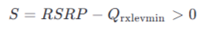
где Qrxlevmin — минимальный порог, заданный оператором в SIB1.
- Если S-критерий выполнен — сота пригодна для подключения.
- UE выбирает наилучшую по качеству сигналу пригодную соту и переходит в состояние IDLE.

Cell Reselection — перевыбор соты в IDLE - Процедура автономного переключения UE на другую соту без участия сети.
Зачем нужна:
- Поддержание достаточного уровня сигнала,
- Переход на более предпочтительную технологию (например, LTE вместо 3G),
- Экономия энергии (лучший сигнал → ниже мощность передачи при RACH).

Критерии и логика Cell Reselection
- S-критерий (для текущей соты):
- Если S≤0 → текущая сота непригодна, инициируется поиск альтернатив.
2. Порог активации измерений:
- Измерения соседних сот не проводятся постоянно (для экономии энергии).
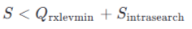
- Активируются, когда:

где Sintrasearch — параметр из SIB3 (обычно ~62 дБ).
3. Приоритеты частот и технологий
- Оператор задаёт приоритеты для:
*разных частот внутри одной RAT (например, LTE 1800 МГц > LTE 800 МГц),
*разных RAT (LTE > 3G > 2G).
- Информация передаётся в SIB3/SIB4 (intra/inter-frequency) и SIB5 (inter-RAT).

Три сценария Cell Reselection
Сценарий - условие - критерий перевыбора
1. Одинаковый приоритет | Соседняя сота — та же RAT и приоритет | RSRPсосед > RSRPтекущ + Offset + Hysteresis
2. Низкий → Высокий приоритет | Соседняя сота — выше приоритет | RSRPсосед > Thr high (независимо от текущего сигнала)
3. Высокий → Низкий приоритет | Текущая сота — высокий приоритет, но сигнал слабеет | RSRPтекущ <Thr low​  И  RSRPсосед > Thr x,low​
Hysteresis (гистерезис) — защита от «дребезга»: требует, чтобы соседняя сота была стабильно лучше на заданную величину (например, 2 дБ).
Offset (апсет/офсет) — коррекция приоритета конкретной соты (например, для балансировки нагрузки).

Таймеры и защита от частых переключений
Treselection — минимальное время, в течение которого соседняя сота должна оставаться лучше, прежде чем произойдёт перевыбор.
- Настраивается оператором (обычно 1–7 сек).
- Для высокоскоростных UE применяются ускоренные алгоритмы (скорректированные таймеры).

Измерения в разных поколениях
поколение | Осн параметр | Канал измерения
2G (GSM) | RxLev (дБм) | BCCH (Broadcast Control Channel)
3G (UMTS) | RSCP (дБм) | CPICH (Common Pilot Channel)
4G (LTE) | RSRP (дБм) | CRS (Cell-specific Reference Signal)
5G (NR) | SS-RSRP (дБм) | SSB (SS/PBCH Block)

